2018. május 11.
Teller Ede fizikaverseny

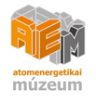
Az idei évben 16., a megújult formában 3. alkalommal és tartalommal rendezte meg az Atomenergetikai Múzeum a korábban a Tájékoztató és Látogatóközpontban hagyományossá vált nukleáris vetélkedőt.
A Társadalmi Ellenőrző, Információs és Településfejlesztési Társulás (TEIT) településeinek általános iskolái számára rendezett Teller Ede vetélkedő fizikai ismeretekre és a múzeum kiállításának anyagára egyaránt épített.
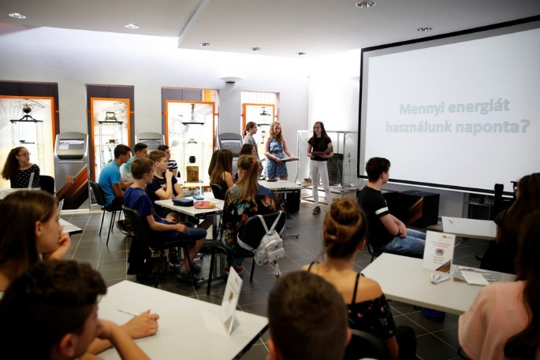

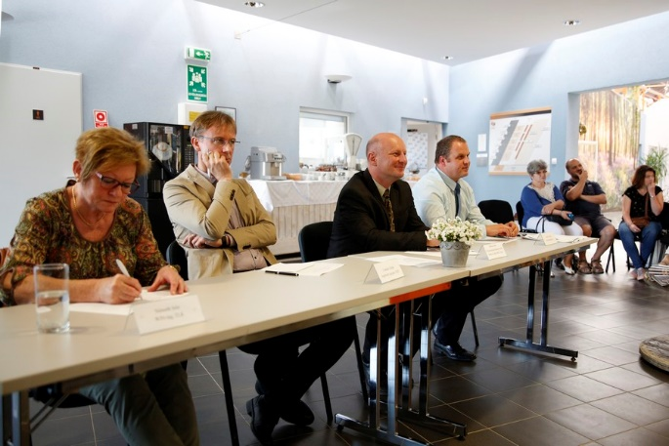
A környék 8 iskolájából érkező 3 fős csapatok az előzetesen elkészített prezentációjukat mutatták be a verseny első szakaszában „Mennyi energiát használok?” címmel. Kiemelt szándék volt ezzel, hogy a csapatok saját kutatásaik és ismereteik alapján tegyenek megállapításokat a kijelölt témát illetően, modern eszközökkel, akár videóformában feldolgozva azokat. A mechanikai és hőtani témájú, valamint elektromosságtannal és atomfizikával kapcsolatos számítási feladatok után a fizika tantárgyhoz kapcsolható tesztek vártak a diákokra, amelyek jelenségek magyarázatára irányultak, de kitértek a múzeumi fizikaórán látottakra is. A diákok a bemutatott fizikatörténeti tárlat vonatkozásában is kaptak feladatot, valamint online múzeumismereti feladatsort oldottak meg.
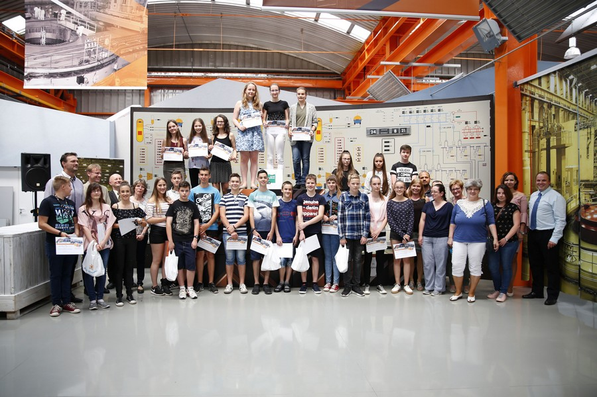
Az eredményeket összesítve a zsűritagok méltatták a résztvevők felkészültségét. A vetélkedőt végül a Paksi Vak Bottyán Gimnázium csapata nyerte, a csapat tagjai: Szabó Zita, Hermán Flóra, Horváth Nóra Eszter (felkészítő tanáruk: Damjanovitsné Eke Violetta). Az első három helyezett csapat lehetőséget kap az Ifjú fizikusok táborában való részvételre június második felében.

A zsűri elnöke Berecz János fizikatanár volt, tagjai Csanádi Zoltán, az Energetikai Szakgimnázium és Kollégium igazgatója, Krizsán Árpád, a múzeum munkatársa és Németh Irén WiN tag.

